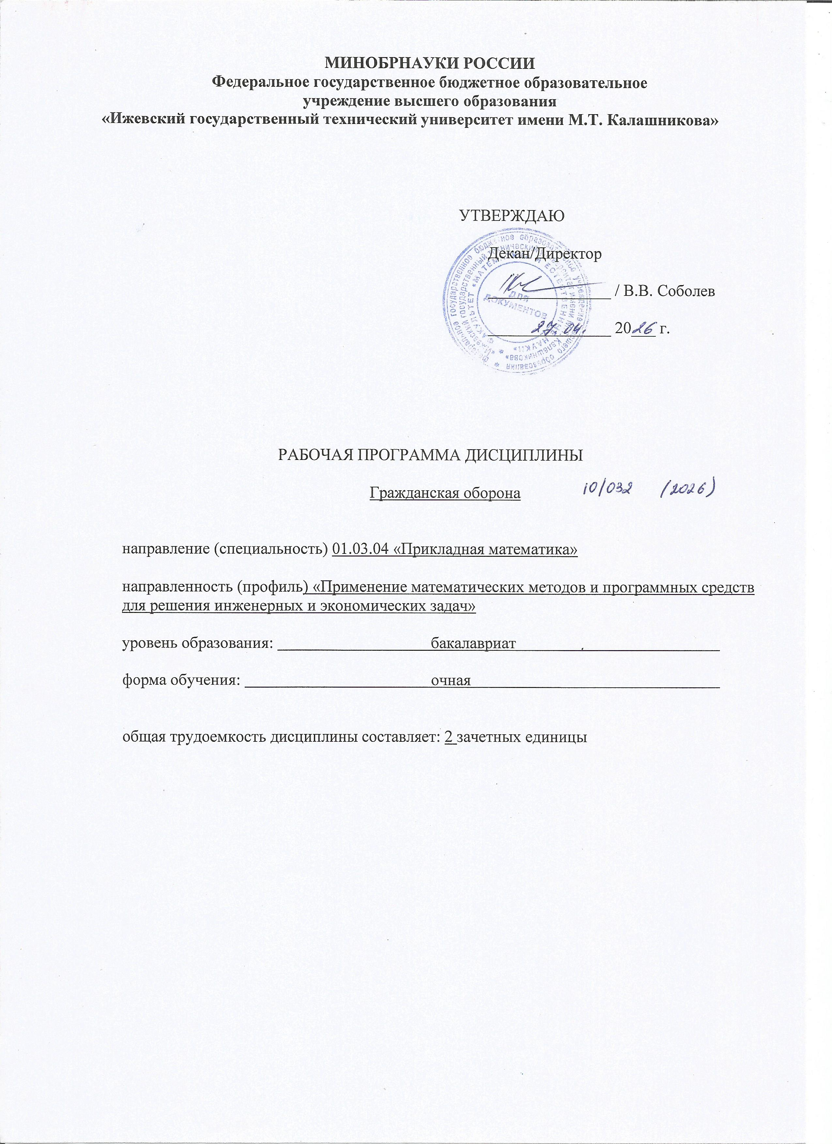
МИНОБРНАУКИ РОССИИ
Федеральное государственное бюджетное образовательное
учреждение высшего образования
«Ижевский государственный технический университет имени М.Т. Калашникова»

УТВЕРЖДАЮ

Декан/Директор

_______________ / В.В. Соболев

_______________ 20___ г.

РАБОЧАЯ ПРОГРАММА ДИСЦИПЛИНЫ

Гражданская оборона

направление (специальность) 01.03.04 «Прикладная математика»

направленность (профиль) «Применение математических методов и программных средств для решения инженерных и экономических задач»

уровень образования: бакалавриат

форма обучения: очная

общая трудоемкость дисциплины составляет: 2 зачетных единицы
Кафедра «Техносферная безопасность»
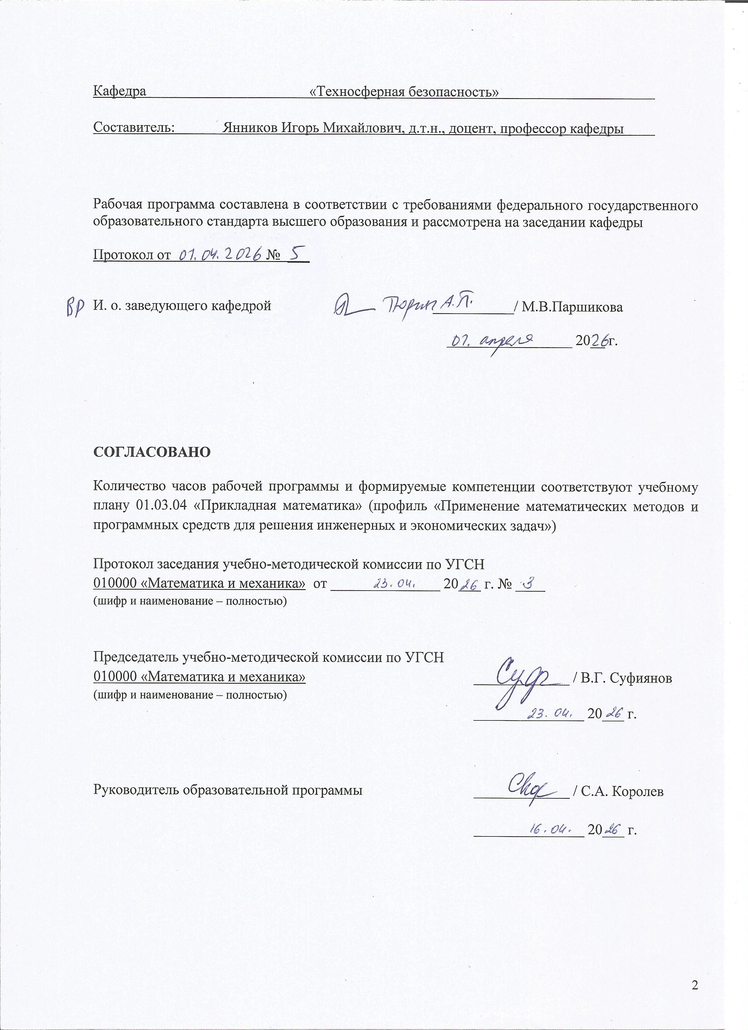
Составитель: Янников Игорь Михайлович, д.т.н., доцент, профессор кафедры

Рабочая программа составлена в соответствии с требованиями федерального государственного образовательного стандарта высшего образования и рассмотрена на заседании кафедры

Протокол от № ___

И. о. заведующего кафедрой ___________/ М.В.Паршикова

_________________ 20__ г.

СОГЛАСОВАНО

Количество часов рабочей программы и формируемые компетенции соответствуют учебному плану 01.03.04 «Прикладная математика» (профиль «Применение математических методов и программных средств для решения инженерных и экономических задач»)

Протокол заседания учебно-методической комиссии по УГСН
010000 «Математика и механика» от _______________ 20___ г. № ____
(шифр и наименование – полностью)

Председатель учебно-методической комиссии по УГСН
010000 «Математика и механика» _____________ / В.Г. Суфиянов
(шифр и наименование – полностью)
_______________ 20___ г.

Руководитель образовательной программы _____________ / С.А. Королев

_______________ 20___ г.

Аннотация к дисциплине

Название дисциплины | Гражданская оборона
Направление подготовки (специальность) | 01.03.04 «Прикладная математика»
Направленность (профиль/программа/  специализация) | «Применение математических методов и программных средств для решения инженерных и экономических задач»
Место дисциплины | Дисциплина относится к дисциплинам по выбору обязательной части Блока 1 «Дисциплины (модули)» ООП.
Трудоемкость  (з.е. / часы) | 2 з.е. / 72 час.
Цель изучения дисциплины | Целью освоения дисциплины является формирование базовых знаний, умений и навыков в сфере защиты населения от опасностей, вызванных военными конфликтами и чрезвычайными ситуациями природного и техногенного характера.
Компетенции, формируемые в результате освоения дисциплины | УК-8  Способен создавать и поддерживать в повседневной жизни и в профессиональной деятельности безопасные условия жизнедеятельности для сохранения природной среды, обеспечения устойчивого развития общества, в том числе при угрозе и возникновении чрезвычайных ситуаций и военных конфликтов
Содержание дисциплины (основные разделы и темы) | Введение. Нормативно-правовое обеспечение и Основы государственной политики РФ в области ГО, предупреждения ликвидации ЧС. Классификация ЧС. Опасности военных конфликтов. Чрезвычайные ситуации природного и техногенного характера, их источники, причины возникновения и последствия. Основные способы защиты населения и персонала объектов при угрозе и возникновении ЧС мирного и военного времени. Оповещение, в том числе экстренное, об угрозе и возникновении ЧС, информирование населения и персонала объектов. Организация и порядок обеспечения населения средствами индивидуальной и коллективной защиты. Организация и проведение эвакомероприятий, всестороннее жизнеобеспечение эваконаселения.
Форма промежуточной аттестации | Зачёт

1. Цели и задачи дисциплины:
Целью освоения дисциплины является формирование базовых знаний, умений и навыков в сфере защиты населения от опасностей, вызванных военными конфликтами и чрезвычайными ситуациями природного и техногенного характера.

Задачи дисциплины:
- изучение государственной политики в области гражданской обороны (ГО) и защиты населения и территорий от чрезвычайных ситуаций природного и техногенного характера;
- изучение источников, природы возникновения и особенностей протекания чрезвычайных ситуаций;
- приобретение навыков выполнения основных способов и методов защиты населения и персонала материальных и культурных ценностей при угрозе и возникновении чрезвычайных ситуаций.

2. Планируемые результаты обучения
В результате освоения дисциплины у студента должны быть сформированы

Знания, приобретаемые в ходе освоения дисциплины
№ п/п З | Знания
1. | законодательной и нормативно-правовой базы в области защиты от ЧС мирного и военного времени, государственной политики и методов управления в области ГО и защиты от ЧС, структуры систем ГО и РСЧС
2 | источников, основных характеристик и особенностей развития ЧС
3. | основных принципов, способов и методов защиты населения, персонала объектов, материальных и культурных ценностей от современных средств поражения и последствий ЧС
Умения, приобретаемые в ходе освоения дисциплины
№ п/п У | Умения
1 | использовать законодательную и нормативно - правовую базу для организации мероприятий по защите от чрезвычайных ситуаций мирного и военного времени
2 | выявлять признаки, причины и условия возникновения ЧС
3. | оценивать вероятность возникновения ЧС и принимать меры по её предотвращению
Навыки, приобретаемые в ходе освоения дисциплины
№п/п Н | Навыки
1. | применения законодательной и нормативно-правовой базы для организации мероприятий по защите от ЧС и поддержания безопасных условий жизнедеятельности
2. | владения методами оценки и прогнозирования возникновения опасностей
3. | применения приёмов и способов защиты населения, материальных и культурных ценностей для защиты от ССП и ЧС природного и техногенного характера.
Компетенции, приобретаемые в ходе освоения дисциплины
Компетенции | Индексы компетенций | Знания | Умения | Навыки
УК-8  Способен создавать и поддерживать в повседневной жизни и в профессиональной деятельности безопасные условия жизнедеятель-ности для сохранения природной среды, обеспечения устойчивого развития общества, в том числе при угрозе и возникновении чрезвычайных ситуаций и военных конфликтов | УК 8.1. Знать: классификацию и источники чрезвычайных ситуаций природного и техногенного происхождения; причины, признаки и последствия опасностей, способы предупреждения при угрозе и возникновении чрезвычайных ситуаций и военных конфликтов; принципы организации безопасности труда на предприятии, технические средства защиты людей в условиях чрезвычайной ситуации; приемы оказания первой помощи в чрезвычайных ситуациях | 1,2,3 |  | 1
 | УК 8.2. Уметь: поддерживать безопасные условия жизнедеятельности; выявлять признаки, причины и условия возникновения чрезвычайных ситуаций; оценивать вероятность возникновения потенциальной опасности и принимать меры по ее предупреждению |  | 1,2,3
 | УК 8.3. Владеть: методами создания безопасных условий жизнедеятельности, методами прогнозирования возникновения опасных или чрезвычайных ситуаций; навыками по применению основных методов защиты в условиях чрезвычайных ситуаций |  |  | 1,2,3

3. Место дисциплины в структуре ООП
Дисциплина относится к дисциплинам по выбору обязательной части Блока 1 «Дисциплины (модули)» ООП.
Дисциплина изучается на _3_ курсе в _5_ семестре.
Изучение дисциплины базируется на знаниях, умениях и навыках, полученных при освоении дисциплин (модулей): Основы военной подготовки, Гражданская оборона
Перечень последующих дисциплин (модулей), для которых необходимы знания, умения и навыки, формируемые данной учебной дисциплиной (модулем): нет.

4. Структура и содержание дисциплины
  - Структура дисциплины
№ п/п | Раздел дисциплины. Форма промежуточной аттестации  (по семестрам) | Всего часов  на раздел | Семестр | Распределение трудоемкости раздела (в часах) по видам учебной работы |  |  |  |  | Содержание самостоятельной работы
 |  |  |  | Контактная |  |  |  | СРС
 |  |  |  | лек | пр | лаб | КЧА
1 | Введение. Нормативно-правовое обеспечение и Основы Государственной политики в области ГО и защиты от ЧС. Классификация чрезвычайных ситуаций. | 9 | 5 | 2 | - | - | - | 7 | Изучение теоретического материала [1,3],
2 | Опасности военных конфликтов или вследствие этих конфликтов, особенности их возникновения и развития | 13 | 5 | 2 | 4 | - | - | 7 | Изучение теоретического материала [1-4], Подготовка к практической работе
3 | Риски чрезвычайных ситуаций природного и техногенного происхождения, их источники, условия протекания и последствия | 15 | 5 | 4 | 4 | - | - | 7 | Изучение теоретического материала. [1-3], Подготовка к практической работе
4 | Построение и организация деятельности систем ГО и РСЧС | 15 | 5 | 4 | 4 | - | - | 7 | Изучение теоретического материала [1, 3],  Подготовка к практической работе
5 | Основные принципы и способы защиты населения от чрезвычайных ситуаций и создания безопасных условий жизнедеятельности. | 18 | 5 | 4 | 4 | - | - | 10 | Изучение теоретического материала [2,3],  Подготовка к практическим работам
 | Зачёт | 2 | 5 | – | – | – | 0,3 | 1,7 | Зачёт с проводится в письменной форме.
 | Итого: | 72 |  | 16 | 16 | - | 0,3 | 39,7

  - Содержание разделов курса и формируемых в них компетенций
№  п/п | Раздел  дисциплины | Коды компетенции и индикаторов | Знания | Умения | Навыки | Форма текущего контроля
1 | Введение. Нормативно-правовое обеспечение и Основы Государственной политики в области ГО и защиты от ЧС. Классификация чрезвычайных ситуаций. | УК-8.1  УК-8.2  УК-8.3 | 1 | 1 | 1 | Тестирование  Зачет
2 | Опасности военных конфликтов или вследствие этих конфликтов, особенности их возникновения и развития | УК-8.1  УК-8.2  УК-8.3 | 1-2 | 1-2 | 1 | Практическая работа №1  Тестирование  Зачет
3 | Риски чрезвычайных ситуаций природного и техногенного происхождения, их источники, условия протекания и последствия | УК-8.1  УК-8.2  УК-8.3 | 1,2 | 1-2 | 1 | Практические работы №2,3  Тестирование  Зачет
4 | Построение и организация деятельности систем ГО и РСЧС | УК-8.1  УК-8.2  УК-8.3 | 1 | 1 | 1 | Практическая работа №4  Тестирование  Зачет
5 | Основные принципы и способы защиты населения от чрезвычайных ситуаций и создания безопасных условий жизнедеятельности. | УК-8.1  УК-8.2  УК-8.3 | 3 | 2,3 | 3 | Практические работы №5-7  Тестирование  Зачет
  - Наименование тем лекций, их содержание и объем в часах
№ п/п | № раздела дисциплины | Наименование лекций | Трудоем-кость (час)
1. | 1 | Введение. Нормативно-правовое обеспечение и Основы Государственной политики в области ГО и защиты от ЧС. Классификация чрезвычайных ситуаций. | 2
2. | 2 | Опасности военных конфликтов или вследствие этих конфликтов, особенности их возникновения и развития | 2
3. | 3 | Риски чрезвычайных ситуаций природного характера, их классификация и характеристика видов. | 2
 |  | Риски чрезвычайных ситуаций техногенного происхождения. Их классификация, источники, условия возникновения и развития. | 2
4. | 4. | Системы защиты от чрезвычайных ситуаций в Российской Федерации. Предназначение, структура и организация деятельности систем ГО и РСЧС. | 4
5. | 5. | Основные принципы и способы защиты населения от чрезвычайных ситуаций и создания безопасных условий жизнедеятельности. Информирование и оповещение населения об угрозе и возникновении чрезвычайных ситуаций.  Порядок обеспечения населения средствами индивидуальной и коллективной защиты.  Организация и проведение эвакуационных мероприятий. Всестороннее жизнеобеспечение пострадавшего населения. | 4
 | Всего |  | 16

  - Наименование тем практических занятий, их содержание и объем в часах
№ п/п | № раздела дисциплины | Наименование практических работ | Трудоем-кость (час)
1. | 2 | ПР№1 Современные средства поражения, их характеристики и порядок применения. | 4
2. | 3 | ПР№2 Классификация и основные характеристики ЧС природного характера. Анализ и оценка природных ЧС в Удмуртской Республике. | 4
 |  | ПР№3 Классификация техногенных ЧС. Анализ и оценка техногенных аварий в Российской Федерации и Удмуртской Республике
3. | 4 | ПР№4 Порядок создания системы ГО и объектового звена РСЧС в организации | 4
4. | 5 | ПР№5 Организация информирования и оповещения населения об опасностях. Порядок действия по сигналам оповещения ГО и «Внимание всем!» | 4
 |  | ПР№6 Организация обеспечения населения средствами индивидуальной и коллективной защиты. Содержание и эксплуатация средств коллективной защиты.
 |  | ПР№ 7 Организация и проведение эвакуационных мероприятий в мирное и военное время. Создание безопасных условий жизнедеятельности.
1-4 | Всего |  | 16

  - Наименование тем лабораторных работ, их содержание и объем в часах
Лабораторные работы учебным планом не предусмотрены.

5. Оценочные материалы для текущего контроля успеваемости и промежуточной аттестации по дисциплине
Для контроля результатов освоения дисциплины проводятся:
Практические работы:
1. Современные средства поражения, их характеристики и порядок применения.
2. Классификация и основные характеристики ЧС природного происхождения. Анализ и оценка природных ЧС в Удмуртской Республике.
3. Классификация техногенных ЧС. Анализ и оценка техногенных аварий в Российской Федерации и Удмуртской Республике.
4. Порядок создания системы ГО и объектового звена РСЧС в организации.
5. Организация информирования и оповещения населения об опасностях. Порядок действия по сигналам оповещения ГО и «Внимание всем!»
6. Организация обеспечения населения средствами индивидуальной и коллективной защиты. Содержание и эксплуатация средств коллективной защиты.
7. Организация и проведение эвакуационных мероприятий при угрозе и возникновении различных ЧС. Создание безопасных условий жизнедеятельности.
Итоговое тестирование по результатам освоения дисциплины «Гражданская оборона»
Примечание: оценочные материалы (типовые варианты тестов) приведены в приложении к рабочей программе дисциплины.
Промежуточная аттестация по итогам освоения дисциплины – зачёт.

6. Учебно-методическое и информационное обеспечение дисциплины:
а) основная литература:
1. Клыков, Л. М. Безопасность в чрезвычайных ситуациях : учебное пособие / Л. М. Клыков, Ю. О. Поляков, Н. С. Белоусова. — Новосибирск : Новосибирский государственный технический университет, 2021. — 168 c. — ISBN 978-5-7782-4528-0. — Текст : электронный // Цифровой образовательный ресурс IPR SMART : [сайт]. — URL: https://www.iprbookshop.ru/126546.html (дата обращения: 20.03.2023). — Режим доступа: для авторизир. Пользователей
2. Дыхан, Л. Б. Меры защиты и действия населения в чрезвычайных ситуациях природного и техногенного характера : учебное пособие / Л. Б. Дыхан. — Ростов-на-Дону, Таганрог : Издательство Южного федерального университета, 2020. — 124 c. — ISBN 978-5-9275-3585-9. — Текст : электронный // Цифровой образовательный ресурс IPR SMART : [сайт]. — URL: https://www.iprbookshop.ru/107956.html (дата обращения: 20.03.2023). — Режим доступа: для авторизир. Пользователей
б) дополнительная литература:

3. Сергеев, В. С. Защита населения и территорий в чрезвычайных ситуациях : учебное пособие для вузов / В. С. Сергеев. — 6-е изд. — Москва : Академический проект, 2020. — 461 c. — ISBN 978-5-8291-3008-4. — Текст : электронный // Цифровой образовательный ресурс IPR SMART : [сайт]. — URL: https://www.iprbookshop.ru/109990.html (дата обращения: 20.03.2023). — Режим доступа: для авторизир. Пользователей

4. Ефремов С. В. Безопасность в чрезвычайных ситуациях [Электронный ресурс] : учебное пособие / С. В. Ефремов, В. В. Цаплин. — Электрон. текстовые данные. — СПб. : Санкт-Петербургский государственный архитектурно-строительный университет, ЭБС АСВ, 2011. — 296 c. — 978-5-9227-0312-3. — Режим доступа: http://www.iprbookshop.ru/18988.html

официальные сайты:
- Официальный сайт МЧС России http://www.mchs.gov.ru/
- Официальный сайт ГУ МЧС России по Удмуртской Республике http://18.mchs.gov.ru/
- Официальный сайт Министерства природных ресурсов Удмуртской Республики http://minpriroda-udm.ru /
-. Официальный сайт Ижевского государственного технического университета имени М.Т. Калашникова ИжГТУ https://istu.ru
специализированные информационные ресурсы в сети интернет:
- Методические рекомендации по организации сборного эвакопункта [Электронный ресурс] режим доступа Gigabaza.ru https://gigabaza.ru/doc/
- Видеофильм «Эвакуация» Сайт МЧС России [Электронный ресурс] режим доступа http://www.mchs.gov.ru› document
- Порядок эвакуации населения при чрезвычайных ситуациях Сайт МЧС России [Электронный ресурс] режим доступа http://www.mchs.gov.ru› /dop/info/smi/ news/
- Структура Гражданской обороны. Сайт МЧС России [Электронный ресурс] режим доступа https://www.mchs.gov.ru › upload › site1 › document_ file ›
- Структура и организация РСЧС: функциональные и территориальные подсистемы [Электронный ресурс] режим доступа http://гражданская-оборона-и-защита-от-чс.рф/shop
- Информация о состоянии защиты населения и территорий от чрезвы- чайных ситуаций и принятых мерах по обеспечению их безопасности, о прогнозируемых и возникших чрезвычайных ситуациях, о приемах и способах защиты населения от них на территории Глазовского района Удмуртской Республики. http:// glazrayon.ru › city › emergencies › doc › inf_zashita
в) методические указания:
Янников И.М. Учебно-методическое пособие к практическим занятиям и самостоятельной работе по дисциплине «Гражданская оборона» для направления 20.03.01 «Техносферная безопасность» / сост. Янников И.М. Ижевск: ИжГТУ, 2023.
г) перечень ресурсов информационно-коммуникационной сети Интернет:
- Электронно-библиотечная система IPRbooks
http://istu.ru/material/elektronno-bibliotechnaya-sistema-iprbooks
- Электронный каталог научной библиотеки ИжГТУ имени М.Т. Калашникова Web ИРБИС http://94.181.117.43/cgi-
bin/irbis64r_12/cgiirbis_64.exe?LNG=&C21COM=F&I21DBN=IBIS&P21DBN=IBIS
- Национальная электронная библиотека - http://нэб.рф.
- Мировая цифровая библиотека - http://www.wdl.org/ru/
- Международный индекс научного цитирования Web of Science – http://webofscience.com.
- Научная электронная библиотека eLIBRARY.RU – https://elibrary.ru/defaultx.asp
- Справочно-правовая система КонсультантПлюс http://www.consultant.ru/
д) лицензионное и свободно распространяемое программное обеспечение:
1. Microsoft Office (Лицензионное ПО);
2. Doctor Web (Лицензионное ПО).

7. Материально-техническое обеспечение дисциплины:
- Лекционные занятия.
Учебные аудитории для лекционных занятий укомплектованы мебелью и техническими средствами обучения, служащими для представления учебной информации большой аудитории (наборы демонстрационного оборудования (проектор, экран, ноутбук.
- Практические занятия.
Учебные аудитории для практических занятий укомплектованы специализированной мебелью и техническими средствами обучения (проектор, экран, ноутбук).
- Самостоятельная работа.
Помещения для самостоятельной работы оснащены компьютерной техникой с возможностью подключения к сети «Интернет» и доступом к электронной информационно-образовательной среде ИжГТУ имени М.Т. Калашникова:
- научная библиотека ИжГТУ имени М.Т. Калашникова (ауд. 201 корпус № 1, адрес: 426069, Удмуртская Республика, г.Ижевск, ул. Студенческая, д.7);
- помещения для самостоятельной работы обучающихся (ауд. 8а, корпус №3, адрес: 426069, Удмуртская Республика, г. Ижевск, ул. Студенческая, д. 42).

При необходимости рабочая программа дисциплины (модуля) может быть адаптирована для обеспечения образовательного процесса инвалидов и лиц с ограниченными возможностями здоровья, в том числе для обучения с применением дистанционных образовательных технологий. Для этого требуется заявление студента (его законного представителя) и заключение психолого – медико - педагогической комиссии (ПМПК).
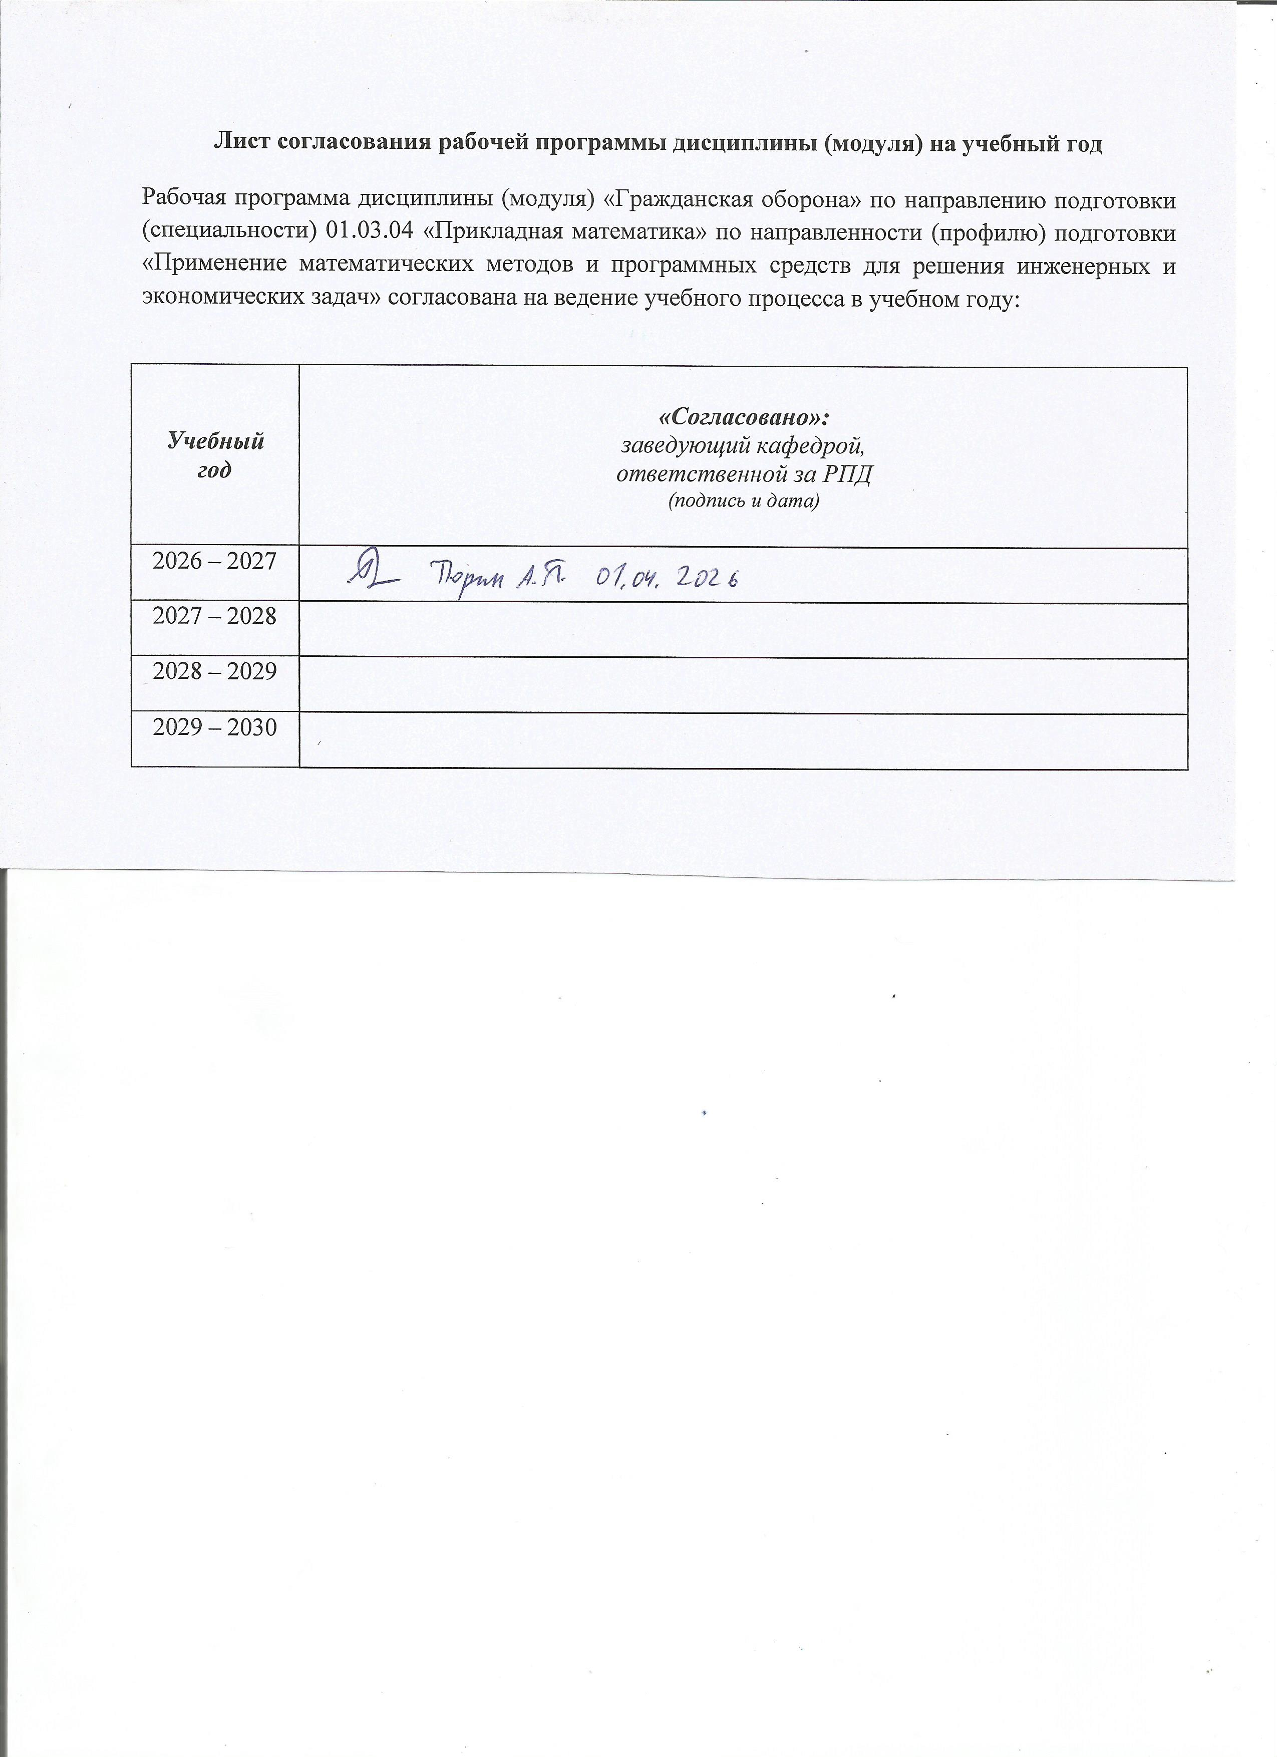
Лист согласования рабочей программы дисциплины (модуля) на учебный год

Рабочая программа дисциплины (модуля) «Гражданская оборона» по направлению подготовки (специальности) 01.03.04 «Прикладная математика» по направленности (профилю) подготовки «Применение математических методов и программных средств для решения инженерных и экономических задач» согласована на ведение учебного процесса в учебном году:

Учебный  год | «Согласовано»:  заведующий кафедрой,  ответственной за РПД  (подпись и дата)
2026 – 2027
2027 – 2028
2028 – 2029
2029 – 2030

Приложение
МИНОБРНАУКИ РОССИИ
Федеральное государственное бюджетное образовательное
учреждение высшего образования
«Ижевский государственный технический университет имени М.Т. Калашникова»

Оценочные средства
по дисциплине

«ГРАЖДАНСКАЯ ОБОРОНА»

Направление (специальность) 01.03.04 «Прикладная математика»
код, наименование – полностью

Направленность (профиль/ программа) «Применение математических методов и программных средств для решения инженерных и экономических задач»
наименование – полностью

уровень образования: бакалавриат

форма обучения: очная

общая трудоемкость дисциплины составляет: 2 зачетных единицы

- Оценочные средства
Оценивание формирования компетенций производится на основе результатов обучения, приведенных в п. 2 рабочей программы и ФОС.
Связь разделов компетенций, индикаторов и форм контроля (текущего и промежуточного) указаны в таблице 4.2 рабочей программы дисциплины.
Оценочные средства соотнесены с результатами обучения по дисциплине и индикаторами достижения компетенций, представлены ниже.

№  п/п | Коды  компетенций и индикаторов | Результат обучения  (знания, умения и навыки) | Формы текущего и промежуточного контроля
 | УК 8.1. Знать: классификацию и источники чрезвычайных ситуаций природного и техногенного происхождения; причины, признаки и последствия опасностей, способы предупреждения при угрозе и возникновении чрезвычайных ситуаций и военных конфликтов; принципы организации безопасности труда на предприятии, технические средства защиты людей в условиях чрезвычайной ситуации; приемы оказания первой помощи в чрезвычайных ситуациях | З1 – законодательной и нормативно-правовой базы в области защиты от ЧС мирного и военного времени, государственной политики и методов управления в области ГО и защиты от ЧС, структуры систем ГО и РСЧС;  З2 - источников, основных характеристик и особенностей развития ЧС;  З3 - основных принципов, способов и методов защиты населения, персонала объектов, материальных и культурных ценностей от современных средств поражения и последствий ЧС | Практические работы №№ 1-3  Итоговое тестирование  Зачёт
 | УК 8.2. Уметь: поддерживать безопасные условия жизнедеятельности; выявлять признаки, причины и условия возникновения чрезвычайных ситуаций; оценивать вероятность возникновения потенциальной опасности и принимать меры по ее предупреждению | У1- использовать законодательную и нормативно - правовую базу для организации мероприятий по защите от чрезвычайных ситуаций мирного и военного времени;  У2 - выявлять признаки, причины и условия возникновения ЧС;  У3 - оценивать вероятность возникновения ЧС и принимать меры по её предотвращению | Практическая работа №3  Итоговое тестирование  Зачёт
 | УК 8.3. Владеть: методами создания безопасных условий жизнедеятельности, методами прогнозирования возникновения опасных или чрезвычайных ситуаций; навыками по применению основных методов защиты в условиях чрезвычайных ситуаций | Н1- применения законодательной и нормативно-правовой базы для организации мероприятий по защите от ЧС и поддержания безопасных условий жизнедеятельности  Н2 - владения методами оценки и прогнозирования возникновения опасностей  Н3 - применения приёмов и способов защиты населения, материальных и культурных ценностей для защиты от ССП и ЧС природного и техногенного характера. | Практические работы №№4-6  Итоговое тестирование  Зачёт

Описание элементов для оценивания формирования компетенций

Наименование: зачёт
Представление в ФОС:
Перечень вопросов для проведения зачёта с оценкой:

1. Системы защиты от опасностей военных конфликтов и чрезвычайных ситуаций, как составная часть национальной безопасности.
2. Нормативно-правовое обеспечение в сфере ГО и защиты от ЧС природного и техногенного характера.
3. Основы государственной политики в области ГО, краткая характеристика.
4. Основные положения Военной доктрины Российской Федерации.
5. Классификация ЧС, виды классификаций. Классификация ЧС по ущербу и масштабам последствий.
6. Оружие массового поражения. Поражающие факторы ядерного взрыва. Режимы радиационной защиты населения.
7. Химическое оружие. Краткая характеристика, порядок применения и способы защиты.
8. Биологическое оружие. Краткая характеристика, порядок применения и способы защиты.
9. Традиционные виды оружия. Современные средства поражения, их характеристика.
10. Нетрадиционные виды оружия. Оружие на новых физических принципах.
11. Химический и биологический терроризм. Способы защиты.
12. Классификация природных ЧС. ЧС геологического характера. Условия возникновения, протекания и возможные последствия. Необходимые меры защиты.
13. ЧС гидрологического характера. Условия возникновения, протекания и возможные последствия. Необходимые меры защиты.
14. ЧС метеорологического характера. Условия возникновения, протекания и возможные последствия. Необходимые меры защиты.
15. Лесные пожары. Классификационная характеристика видов
16. Краткая характеристика техногенных источников опасности.
17. Гидротехнические сооружения. Основные стадии аварии на ГТС, понятие о волне прорыва.
18. Классификация аварий на радиационно-опасных объектах. Условия протекания и развития.
19. Основные поражающие факторы при авариях на пожаро- и взрывоопасных объектах.
20. Отличительные особенности аварий на химически опасных объектах. Фазы развития аварий.
21. Единая государственная система предупреждения и ликвидации чрезвычайных ситуаций, её состав и предназначение.
22. Определение и основные функции гражданской обороны. Основные принципы и задачи.
23. Организация управления гражданской обороной в РФ.
24. Силы и средства ГО и РСЧС, применяемые для ликвидации ЧС, их состав и предназначение.
25. Системы оповещения об опасностях в РФ, виды и предназначение. Система централизованного оповещения.
26. Локальные системы оповещения потенциально опасных объектов. Порядок создания и требования к ним.
27. Общероссийская комплексная система информирования и оповещения населения (ОКСИОН), задачи, структура построения и организация деятельности.
28. Комплексная система экстренного оповещения населения (КСЭОН), её предназначение и основные функции.
29. Состав, задачи и организация деятельности системы приёма и обработки вызовов Служба -112.
30. Средства индивидуальной защиты. Классификация СИЗ. Порядок обеспечения СИЗ персонала потенциально опасных объектов и населения.
31. Средства коллективной защиты, их классификация и предназначение видов.
32. Предназначение, планировка, порядок эксплуатации убежищ.
33. Предназначение и общая характеристика противорадиационных укрытий.
34. Предназначение и общая характеристика противорадиационных укрытий.
35. Основные положения эвакуации населения, материальных и культурных ценностей при угрозе и возникновении ЧС природного и техногенного характера.
36. Организация рассредоточения и эвакуации населения. Классификация эвакомероприятий.
37. Состав и основные функции эвакуационных органов.
38. Всестороннее жизнеобеспечение эвакуированного (отселённого) населения.

Критерии оценки: Приведены в разделе 2

Наименование: итоговый тест
Представление в ФОС: примерный вариант итогового теста
При проведении диагностики освоения компетенций и оценки минимального уровня знаний могут быть использованы тестовые материалы:
1. Выберите один вариант ответа. Что из причисленного не относится к компетенции системы гражданской обороны?
а) ведение военных действий или следствие этих действий;
б) чрезвычайные ситуации природного и техногенного характера;
в) массовые беспорядки;
2. Выберите один вариант ответа. Укажите правильность действий при землетрясении в случае нахождения на открытой местности?
а) спрятаться за стенами капитальных зданий и сооружений;
б) быстро отойти подальше от зданий, ЛЭП, столбов, оград, сторониться оборванных проводов;
в) прислониться спиной к столбу, дереву, опоре ЛЭП.
3. Выберите один вариант ответа. Укажите основные признаки применения биологического оружия?
а) острый удушающий запах после взрыва боеприпаса;
б) маслянистые пятна на поверхности листьев;
в) мощная ослепляющая вспышка в месте взрыва.
4. Выберите один вариант ответа. Какое требование охраны труда на рабочем месте из перечисленных указано неверно?
а) в случае травмирования (недомогания) прекратить работу, известить об этом мастера и обратиться в медпункт;
б) в случае необходимости самостоятельно приобретать СИЗ;
в) при выполнении работы быть внимательным, не отвлекаться посторонними делами и разговорами и не отвлекать других;
г) при получении новой работы требовать от мастера дополнительного инструктажа по охране труда.

5. Приведите ответ. Какой сигнал подается в населенных пунктах при угрозе или в случае возникновения аварии, катастрофы, стихийного бедствия и других ЧС?

6. Выберите один вариант ответа. Укажите правильный порядок действий населения находящегося дома при получении сигнала «Внимание всем!»
а) полностью обесточить помещение, ожидать сообщение по сетям операторов сотовой связи;
б) включить телевизор, радиоприемник, репродуктор, прослушать сообщение местных органов власти или органов управления по делам ГО и ЧС, проинформировать соседей, действовать согласно полученным рекомендациям;
в) Взять с собой трехдневный запас еды и воды, обесточить помещение и проследовать на пункт сбора при ЧС для эвакуации.

7. Приведите ответ. Как маркируются фильтрующе-поглощающие коробки противогазов для защиты от аммиака, сероводорода и их смеси?

8. Выберите один вариант ответа. Какие действия из перечисленных не должны выполняться работниками организации при получении информационного сообщения "Радиационная опасность"?
а) отключить вентиляцию и оборудование и оповестить сослуживцев о полученной информации;
б) пополнить запасы воды из открытых источников;
в) взять подготовленный запас продуктов, индивидуальные средства медицинской защиты, предметы первой необходимости и укрыться в защитном сооружении.
9. Выберите один вариант ответа. Для каких из перечисленных возгораний не пригодны водные огнетушители?
а) возгорание оборудования под напряжением;
б) возгорание бумаги и ткани;
в) возгорание древесины.

10. Приведите ответ. Каким образом доводится до населения сигнал «Внимание всем!» в населенных пунктах, в которых отсутствует сеть электросирен и в сельской местности?

11. Приведите термин, соответствующий описанию. Правила поведения людей, порядок организации производства и (или) содержания территорий, зданий, сооружений, помещений организаций и других объектов в целях обеспечения требований пожарной безопасности?

14. Выберите один вариант ответа. В каком случае, в соответствии с 68-ФЗ «О защите населения и территорий от чрезвычайных ситуаций природного и техногенного характера», граждане РФ обязаны оказывать содействие в проведении аварийно-спасательных и других неотложных работ?
а) не обязаны в любом случае, могут оказывать содействие только по собственному желанию;
б) обязаны при необходимости в любом случае;
в) обязаны только при проведении аварийно-спасательных работ на предприятии, на котором они работают;
г) обязаны только при особом распоряжении властей субъекта федерации
15. Приведите ответ. Что предусматривает подготовка в области защиты от чрезвычайных ситуаций для работающего населения?

Ключ к тесту по дисциплине «Гражданская оборона»
1 | 2 | 3 | 4 | 5 | 6 | 7 | 8
в | б | б | б | различные сигналы в зависимости от вида чрезвычайной ситуации | б | серым цветом | б
9 | 10 | 11 | 12 | 13 | 14 | 15
а | по сетям радио- , телевещания и сотовой связи, мобильными средствами с СГУ отделов внутренних дел и МЧС, включая подворовый обход жителей | противопожарный режим | б | в | в | Проведение бесед, лекций, просмотр учебных фильмов, привлечение на учения и тренировки по месту жительства, а также самостоятельное изучение пособий

Критерии оценки: Приведены в разделе 2

Наименование: практические работы
Представление в ФОС: перечень заданий приведён в планах проведения практических занятий учебно-методического пособия по дисциплине.

Практическая работа №1 «Современные средства поражения, их характеристики и порядок применения».
1. Основные нормативно-правовые акты в сфере ГО и защиты от ЧС природного и техногенного характера.
2. Основные угрозы в военной сфере. Положения Военной Доктрины Российской Федерации.
3. Виды ядерных боеприпасов и порядок их применения. Поражающие факторы ядерного взрыва.
4. Химическое оружие, его виды. Классификация боевых токсических отравляющих веществ. Поражающие факторы и порядок применения.
5. Биологическое оружие, его виды. Классификация бактериальных средств. Поражающие факторы и порядок применения.
6. Традиционные виды оружия. Характеристика современных средств поражения.
7. Нетрадиционные средства поражения. Оружие на новых физических принципах.
8. Действия населения по сигналам оповещения ГО: «Воздушная тревога», «Отбой воздушной тревоги», «Химическая тревога», «Отбой химической тревоги».

Практическая работа №2 «Классификация и основные характеристики ЧС природного характера. Анализ и оценка природных ЧС на территории Удмуртской Республики».
1. Классификация ЧС по ущербу и масштабам последствий.
2. Классификация природных ЧС
3. ЧС геологического характера. Условия возникновения, протекания, возможные последствия и необходимые меры защиты.
4. ЧС гидрологического характера. Условия возникновения, протекания, возможные последствия и необходимые меры защиты
5. ЧС метеорологического характера. Условия возникновения, протекания, возможные последствия и необходимые меры защиты.
6. Лесные пожары. Классификационная характеристика видов, развитие и протекание, меры по предупреждению.
7. Природные ЧС, характерные для территории Удмуртской Республики.
8. Организация мониторинга состояния природной обстановки на территории Удмуртской Республики.
9. Информирование и оповещение населения о возможных ЧС природного происхождения.

Практическая работа №3 Классификация техногенных ЧС. Анализ и оценка техногенных аварий в Российской Федерации и Удмуртской Республике
1. Краткая характеристика техногенных источников опасности.
2. Состав и краткая характеристика гидротехнических сооружений. Основные стадии аварии на ГТС, понятие о волне прорыва.
3. Ионизирующее излучение. Источники, механизм воздействия и меры защиты.
4. Классификация аварий на радиационно-опасных объектах. Меры по предупреждению аварийных ситуаций.
5. Режимы радиационной защиты населения, их предназначение и характеристика.
6. Отличительные особенности аварий на химически опасных объектах.
7. Характеристика типов химической обстановки при авариях на ХОО.
8. Основные поражающие факторы при авариях на пожаро- и взрывоопасных объектах.
9. ЧС техногенного происхождения, свойственные для Удмуртской Республики.

Практическая работа №4 Порядок создания системы ГО и объектового звена РСЧС в организации.
1. Определение и основные функции гражданской обороны, как системы защиты от опасностей ЧС природного и техногенного характера.
2. Основные принципы и задачи гражданской обороны.
3. Состав сил и средств, организация управления гражданской обороной в РФ.
4. Единая государственная система предупреждения и ликвидации чрезвычайных ситуаций, её состав и предназначение.
5. Основные принципы и задачи РСЧС
6.Состав и предназначение органов управления РСЧС. Уровни управления.
7. Характеристика режимов функционирования РСЧС.
8. Порядок создания системы ГО в организации.
9. Порядок создания объектового звена РСЧС.
10. Силы и средства ГО, привлекаемые для ликвидации ЧС природного и техногенного характера, их состав и предназначение.

Практическая работа №5 Организация информирования и оповещения населения об опасностях.
1. Системы оповещения об опасностях в РФ, виды и предназначение.
2. Система централизованного оповещения ГО, её задачи и порядок её построения.
3. Действия населения по сигналам оповещения ГО и сигналу «Внимание всем!».
4. Локальные системы оповещения потенциально опасных объектов. Порядок
создания и требования к ним.
5. Системы информирования и оповещения населения об угрозе и возникновении
ЧС. Предназначение, состав, основные функции Общероссийской комплексной системы оповещения и информирования населения (ОКСИОН)
6. Комплексная система экстренного оповещения населения (КСЭОН), её предназначение и основные функции.
7. Состав, задачи и организация деятельности системы приёма и обработки вызовов Системы -112.

Практическая работа №6 Организация обеспечения средствами индивидуальной и коллективной защиты на объекте. Содержание и эксплуатация средств коллективной защиты.
1. Средства индивидуальной защиты, их предназначение и классификация видов.
2. Порядок обеспечения СИЗ персонала потенциально опасных и критически важных объектов.
3. Обеспечение населения, проживающего в зонах возможного заражения химически опасных объектов средствами индивидуальной защиты.
4. Пункты выдачи СИЗ, их состав, оснащение, документация и организация работы.
5. Состав и краткая характеристика изолирующих и промышленных СИЗОД.
6. Состав и краткая характеристика средств индивидуальной защиты кожи.
7. Состав и краткая характеристика медицинских средств индивидуальной защиты.
8. Средства коллективной защиты, их предназначение и классификация видов защитных сооружений.
9. Убежища, предназначение, виды классификаций и краткая характеристика видов.
10. Противорадиационные укрытия, предназначение, виды классификаций и краткая характеристика видов.
11. Принципиальная схема убежища. Краткая характеристика систем защиты и жизнеобеспечения. Документация убежищ.
12. Порядок приведения в готовность, занятия и обслуживания убежищ на потенциально опасном объекте.
13. Звенья и группы по обслуживанию убежищ и укрытий, их состав, оснащение и порядок деятельности.

Практическая работа № 7 Организация и проведение эвакуационных мероприятий при угрозе и возникновении различных ЧС.
1.Основные положения эвакуации населения, материальных и культурных
ценностей при угрозе и возникновении ЧС природного и техногенного характера.
2. Основные положения рассредоточения рабочих и служащих.
3. Организация работы эвакуационных комиссий в условиях угрозы и возникновения ЧС.
4. Состав и структура эвакуационных органов.
5. Типовая структура сборного эвакуационного пункта.
6. Организация экстренной эвакуации населения.
7. Порядок жизнеобеспечения пострадавшего населения в пунктах временного размещения и местах отселения.
8. Действия населения при эвакуации. Содержание памятки населению.

Критерии оценки: Приведены в разделе 2

- Критерии и шкалы оценивания
Для контрольных мероприятий (текущего контроля) устанавливается минимальное и максимальное количество баллов в соответствии с таблицей. Контрольное мероприятие считается пройденным успешно при условии набора количества баллов не ниже минимального.
Результат обучения по дисциплине считается достигнутым при успешном прохождении обучающимся всех контрольных мероприятий, относящихся к данному результату обучения.

Разделы дисциплины | Форма контроля | Количество баллов
 |  | min | max
2 | ПР№2 Классификация и основные характеристики ЧС природного характера. Анализ и оценка природных ЧС на территории Удмуртской Республики | 10 | 15
3 | ПР№3 Классификация техногенных ЧС. Анализ и оценка техногенных аварий на потенциально в Российской Федерации и Удмуртской Республике. | 10 | 15
4 | ПР№4 Порядок создания системы ГО и объектового звена РСЧС в организации | 10 | 15
5 | ПР№5 Организация информирования и оповещения населения об опасностях. Порядок действия по сигналам оповещения ГО и «Внимание всем!». | 10 | 15
 | ПР№6 Организация обеспечения средствами индивидуальной и коллективной защиты на объекте. Содержание и эксплуатация средств коллективной защиты. | 10 | 15
 | ПР№ 7 Организация и проведение эвакуационных мероприятий при угрозе и возникновении различных ЧС. Создание безопасных условий жизнедеятельности. | 10 | 15
1-5 | Итоговое тестирование | 5 | 10
 | ИТОГО | 65 | 100

При оценивании результатов обучения по дисциплине в ходе текущего контроля успеваемости используются следующие критерии. Минимальное количество баллов выставляется обучающемуся при выполнении всех показателей, допускаются несущественные неточности в изложении и оформлении материала.

Наименование, обозначение | Показатели выставления минимального количества баллов
Практические работы | Задания выполнены более чем наполовину. Продемонстрирован удовлетворительный уровень владения материалом.  На защите практической работы даны правильные ответы не менее чем на 50% заданных вопросов
Тест | Правильно решено не менее 50% тестовых заданий

Промежуточная аттестация по дисциплине проводится в форме зачёта.

Итоговая оценка по дисциплине может быть выставлена на основе результатов текущего контроля с использованием следующей шкалы:
Если сумма набранных баллов менее 65 – обучающийся не допускается до промежуточной аттестации.
Если сумма баллов составляет от 66 до 100 баллов, обучающийся допускается до зачета.

Промежуточная аттестация по дисциплине проводится в форме зачета.
Итоговая оценка по дисциплине может быть выставлена на основе результатов текущего контроля с использованием следующей шкалы:

Оценка | Критерии оценки
«зачтено» | Обучающийся демонстрирует знание основного учебно-программного материала в объеме, необходимом для дальнейшей учебы, умеет применять его при выполнении конкретных заданий, предусмотренных программой дисциплины
«не зачтено» | Обучающийся демонстрирует значительные пробелы в знаниях основного учебно-программного материала, допустил принципиальные ошибки в выполнении предусмотренных программой заданий и не способен продолжить обучение

